Requête 1 : Nombre total d’appartements vendus au 1er semestre 2020
SELECT COUNT(DISTINCT bien_id) AS total_appartements_vendus
FROM vente
JOIN bien ON vente.Bien_bien_id = bien.bien_id
WHERE vente.date_mutation BETWEEN '2020-01-01' AND '2020-06-30'
AND bien.local_type = 'appartement';
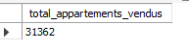

Requête 2 : Le nombre de ventes d’appartement par région pour le 1er semestre 2020.
SELECT reg_code, région.reg_nom, COUNT(*) AS total_appartement_par_region
FROM vente
JOIN bien ON vente.Bien_bien_id = bien.bien_id
JOIN commune ON bien.Commune_code_dep_com = commune.code_dep_com
JOIN département ON commune.Département_dep_code = département.dep_code
JOIN région ON département.Région_reg_code = région.reg_code
WHERE vente.date_mutation BETWEEN '2020-01-01' AND '2020-06-30'
AND local_type = 'appartement'
GROUP BY reg_nom, reg_code
ORDER BY COUNT(*) DESC;

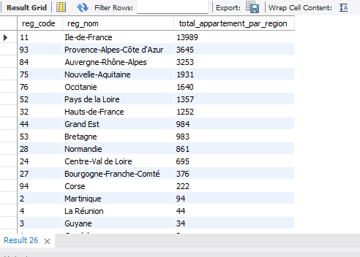
Requête 3 : Proportion des ventes d’appartements par le nombre de pièces

SELECT pieces_nombre AS "Nombre de pièces", round(count(vente_id) /
(SELECT round(count(vente_id),2)
FROM vente JOIN bien ON vente.Bien_bien_id = bien.bien_id
WHERE local_type = 'Appartement')*100,2) AS "Proportion de ventes
d'appartements"
FROM vente
JOIN bien ON vente.Bien_bien_id = bien.bien_id
WHERE local_type = 'Appartement'
GROUP BY pieces_nombre
ORDER BY pieces_nombre;
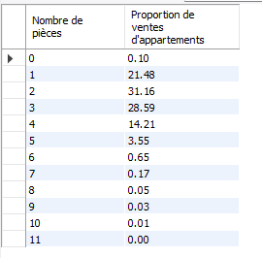
Requête 4 : Liste des 10 départements où le prix du mètre carré est le plus élevé.

SELECT
dep_nom,
AVG(valeur_fonciere / surface_carree) AS prix_m2,
FROM vente
JOIN bien ON vente.Bien_bien_id = bien.bien_id
JOIN commune ON bien.Commune_code_dep_com = commune.code_dep_com
JOIN département ON commune.Département_dep_code = département.dep_code
GROUP BY dep_nom
ORDER BY prix_m2 DESC
LIMIT 10;
12052.818230115317 | Paris
7219.388961119118 | Hauts-de-Seine
5343.278688215087 | Val-de-Marne
4700.261912774013 | Alpes-Maritimes
4667.1266549604225 | Haute-Savoie
4344.775582986898 | Seine-Saint-Denis
4225.253666877492 | Yvelines
4059.276093267336 | Rhône
4026.972658545294 | Corse-du-Sud
3764.1435017453505 | Gironde

Requête 5 : Prix moyen du mètre carré d’une maison en Île-de-France.

SELECT AVG (valeur_fonciere / surface_carree)
FROM vente
JOIN bien ON vente.Bien_bien_id = bien.bien_id
JOIN commune ON bien.Commune_code_dep_com = commune.code_dep_com
JOIN département ON commune.Département_dep_code = département.dep_code
JOIN région ON département.Région_reg_code = région.reg_code
WHERE local_type = 'maison'
AND reg_nom = 'Ile-de-France'
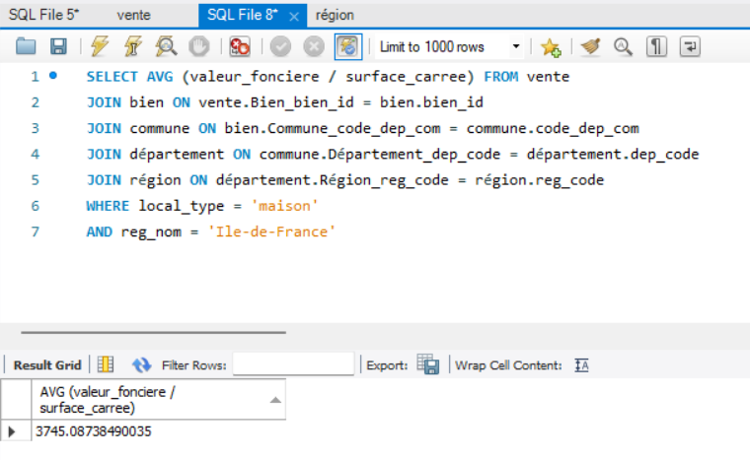

Requête 6 : Liste des 10 appartements les plus chers avec la région et le nombre de mètres carrés.
SELECT bien_id AS bien_id, valeur_fonciere AS prix, reg_nom AS région, surface_carree AS mètres_carrés, dep_code AS code_dep
FROM vente
JOIN bien ON vente.Bien_bien_id = bien.bien_id
JOIN commune ON bien.Commune_code_dep_com = commune.code_dep_com
JOIN département ON commune.Département_dep_code = département.dep_code
JOIN région ON département.Région_reg_code = région.reg_code
WHERE local_type = 'appartement'
ORDER by valeur_fonciere DESC
LIMIT 10

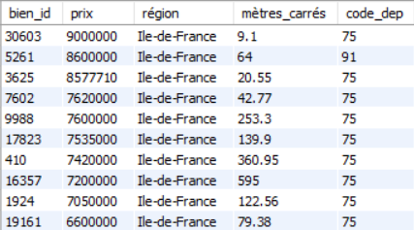

Requête 7 : Taux d’évolution du nombre de ventes entre le premier et le second trimestre de 2020
WITH ventes_par_trimestre AS (
SELECT
CASE
WHEN MONTH(date_mutation) BETWEEN 1 AND 3 THEN 'T1'
WHEN MONTH(date_mutation) BETWEEN 4 AND 6 THEN 'T2'
END AS trimestre,
COUNT(*) AS nombre_ventes
FROM vente
WHERE date_mutation BETWEEN '2020-01-01' AND '2020-06-30'
GROUP BY trimestre
)

SELECT
(SELECT nombre_ventes FROM ventes_par_trimestre WHERE trimestre = 'T2') -
(SELECT nombre_ventes FROM ventes_par_trimestre WHERE trimestre = 'T1')
AS difference,

(SELECT difference * 100.0) / (SELECT nombre_ventes FROM ventes_par_trimestre WHERE trimestre = 'T1') AS taux_evolution_pourcent;
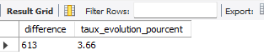

Requête 8 : Le classement des régions par rapport au prix au mètre carré des appartement de plus de 4 pièces

SELECT ROUND ( AVG (valeur_fonciere / surface_carree), 2) AS prix_m2, reg_nom
FROM vente
JOIN bien ON vente.Bien_bien_id = bien.bien_id
JOIN commune ON bien.Commune_code_dep_com = commune.code_dep_com
JOIN département ON commune.Département_dep_code = département.dep_code
JOIN région ON département.Région_reg_code = région.reg_code
WHERE local_type = 'appartement'
AND pieces_nombre > 4
GROUP BY reg_nom
ORDER BY prix_m2 DESC;

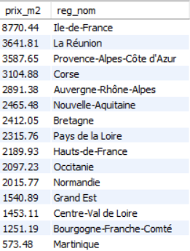

Requête 9 : Liste des communes ayant eu au moins 50 ventes au 1er trimestre
SELECT count(*) AS nombre_vente, com_nom
from vente
JOIN bien ON vente.Bien_bien_id = bien.bien_id
JOIN commune ON bien.Commune_code_dep_com = commune.code_dep_com
WHERE date_mutation BETWEEN '2020-01-01' AND '2020-06-30'
GROUP BY com_nom
HAVING COUNT(*) >= 50
ORDER BY nombre_vente DESC

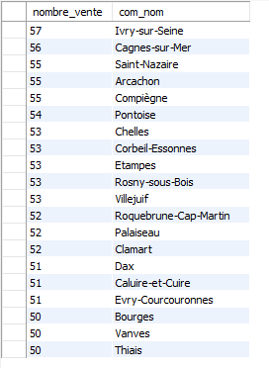

Requête 10 : Différence en pourcentage du prix au mètre carré entre un appartement de 2 pièces et un appartement de 3 pièces.

WITH prix_par_piece AS (
SELECT pieces_nombre,
AVG (valeur_fonciere / surface_carree) AS prix_m2
FROM vente
JOIN bien ON vente.Bien_bien_id = bien.bien_id
WHERE local_type = 'appartement'
AND pieces_nombre IN (2, 3)
GROUP BY pieces_nombre)

SELECT
ROUND(
(MAX(CASE WHEN pieces_nombre = 3 THEN prix_m2 END) -
MAX(CASE WHEN pieces_nombre = 2 THEN prix_m2 END))
* 100 /
MAX(CASE WHEN pieces_nombre = 2 THEN prix_m2 END), 2
) AS difference_pourcentage
FROM prix_par_piece;

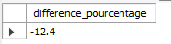

Requête 11 : Les moyennes de valeurs foncières pour le top 3 des communes des départements 6, 13, 33, 59 et 69.
WITH moyenne_VF_triée AS (
SELECT AVG(valeur_fonciere) AS moyenne_valeur_fonciere, com_nom, dep_code,
ROW_NUMBER() OVER (
PARTITION BY dep_code ORDER BY AVG(valeur_fonciere) DESC
) AS rang
FROM vente

JOIN bien ON vente.Bien_bien_id = bien.bien_id
JOIN commune ON bien.Commune_code_dep_com = commune.code_dep_com
JOIN département ON commune.Département_dep_code = département.dep_code

WHERE dep_code in (6, 13, 33, 59, 69)
GROUP BY dep_code, com_nom
)

SELECT dep_code, com_nom, moyenne_valeur_fonciere
FROM moyenne_VF_triée
WHERE rang <= 3
ORDER BY dep_code, moyenne_valeur_fonciere
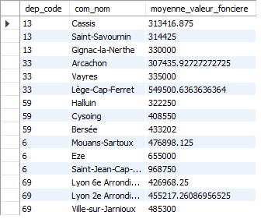

Requête 12 : Les 20 communes avec le plus de transactions pour 1000 habitants pour les communes qui dépassent les 10 000 habitants.

WITH transactions_1000_hab AS (
SELECT
com_nom,
popu_totale,
COUNT(vente_id)/popu_totale*1000 AS transaction_pour_1000_hab
FROM vente
JOIN bien ON vente.Bien_bien_id = bien.bien_id
JOIN commune ON bien.Commune_code_dep_com = commune.code_dep_com
JOIN population ON population.commune_code_dep_com = commune.code_dep_com
GROUP BY com_nom, popu_totale
)

SELECT transaction_pour_1000_hab, com_nom, popu_totale
FROM transactions_1000_hab
WHERE popu_totale > 10000
ORDER BY transaction_pour_1000_hab DESC
LIMIT 20;

